**TUGAS REFLEKSI 5**

**MODUL NUSANTARA**

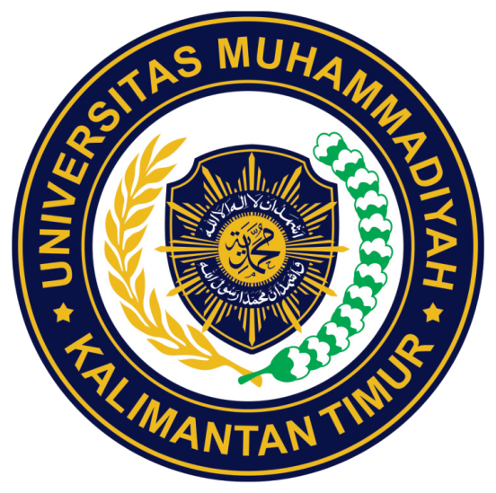

Dibuat Oleh :

Nama : Muhamad Faisal Halim

NIM : 19.240.0163  
 Mata Kuliah : Module Nusantara

Mahasiswa Pertukaran Mahasiswa.

**Universitas Muhammadiyah Kalimantan Timur**

~ STMIK Widya Pratama Pekalongan

|  |  |
| --- | --- |
| Nama kegiatan | REFLEKSI 5 |
| Tujuan kegiatan | Merefleksikan Kegiatan Kebinekaan 11, 12 |
| Tanggal kegiatan | 20 / 11 / 2021 : 08:00 WIB |
| Tempat | Daring (Google Meet) |
| Deskripsi singkat hasil pelaksanaan kegiatan | * kegiatan online ketempat bersejarah dikalimantan timur * Kegiatan di lakukan secara daring, * dalam kegiatan kita mencoba mempelajari kambali apa yang sudah di pelajari pada module sebelumnyam seperti kunjungan online ke museum mulawarma tenggarong dan mengenal kerajaan / kesultanan kutai karta negara ing martapura. * mengenal peninggalan sejarah yang ada dimuseum dan mengenal sejarah kerajaan kutai karta negara serta urutan raja. |
| Tempat dan tindak lanjut | * karena belum bisa datang atau pembelajaran secara luring, maka moderator memberikan gambaran berupa video untuk memberi pemahaman lebih. dan over all itu sangat membantu dan menjadi solusi daring ini/ * selain itu juga ada penjelasan dari para moderator. |
| Kesan pesan | pembelajaran meraik karna dari sisi saya sendiri yang sebelumnya tidak menyukai sejarah kerajaan jadi lumayan tumbuh rasa penasaran tersendiri. |
| Lampiran |  |

Museum Mulawarman adalah sebuah museum di kota Tenggarong, Provinsi Kalimantan Timur, Indonesia. Di dalam Museum Mulawarman ini tersimpan benda-benda yang mempunyai nilai sejarah/seni yang tinggi yang pernah digunakan oleh Kesultanan seperti:

* **Singgasana**, sebagai tempat duduk Raja dan Permaisuri. Kursi ini dibuat dengan gaya Eropa, penciptanya adalah seorang Belanda bernama Ir. Vander Lube pada tahun 1935.
* **Patung Lembuswana**, Lambang Kesultanan Kutai, dibuat di Birma pada tahun 1850 dan tiba di Istana Kutai pada tahun 1900. Lembuswana diyakini sebagai kendaraan tunggangan Batara Guru. Nama lainnya adalah Paksi Liman Janggo Yoksi.
* **Kalung Uncal**, benda ini merupakan atribut dan benda kelangkapan kebesaran Kesultanan Kutai Kartanegara yang digunakan pada waktu penobatan Sultan Kutai menjadi Raja atau pada waktu Sultan merayakan ulang tahun kelahiran dan penobatan Sultan serta acara sakral lainnya.
* **Meriam Sapu Jagad** Peninggalan VOC, Belanda
* **Prasasti Yupa**, yang trdapat di Museum ini adalah tiruan dari Yupa yang asli yang terdapat di Museum Nasional di Jakarta. Prasasti Yupa adalah prasasti yang ditemukan di bukit Brubus Kecamatan Muara Kaman. ke-7 prasasti ini menadakan dimulainya zaman sejarah di Indonesia yang merupakan bukti tertulis pertama yang ditemukan berupa aksara Pallawa dalam bahasa Sanskerta.
* **Seperangkat Gamelan** dari Keraton Yogyakarta 1855
* **Arca Hindu**
* **Seperangkat Meja Tamu** peninggalan Kesultanan Bulungan
* **Ulap Doyo**, hasil kerajinan Suku Dayak Benuaq
* **Minirama** tentang sejarah Kerajaan Kutai Kartanegara
* **Koleksi Numismatika** (mata uang dan alat tukar lainnya)
* **Koleksi Keramik** dari Cina, Jepang, Vietnam dan Thailand
* Dan lain-lain.

Kesultanan Kutai atau lebih lengkap disebut Kesultanan Kutai Kertanegara ing Martapura adalah kerajaan Melayu yang bermula dari kerajaan Hindu pada tahun 1300 di Kutai Lama dan berubah menjadi kerajaan Islam pada 1575 serta berakhir pada 1960. Setelah itu pada tahun 2001 kembali eksis di Kalimantan Timur setelah dihidupkan lagi oleh Pemerintah Kabupaten Kutai Kartanegara sebagai upaya untuk melestarikan budaya dan adat Kutai Kedaton, dengan perubahan nama menjadi Kesultanan Kutai Kartanegara Ing Martadipura.

**Pendirian Kesultanan Kutai**

Kerajaan Kutai Kertanegara berdiri pada awal abad ke-13 di daerah yang bernama Jaitan Layar atau Kutai Lama (kini menjadi sebuah desa di wilayah Kecamatan Anggana) dengan rajanya yang pertama yakni Aji Batara Agung Dewa Sakti (1300-1325).